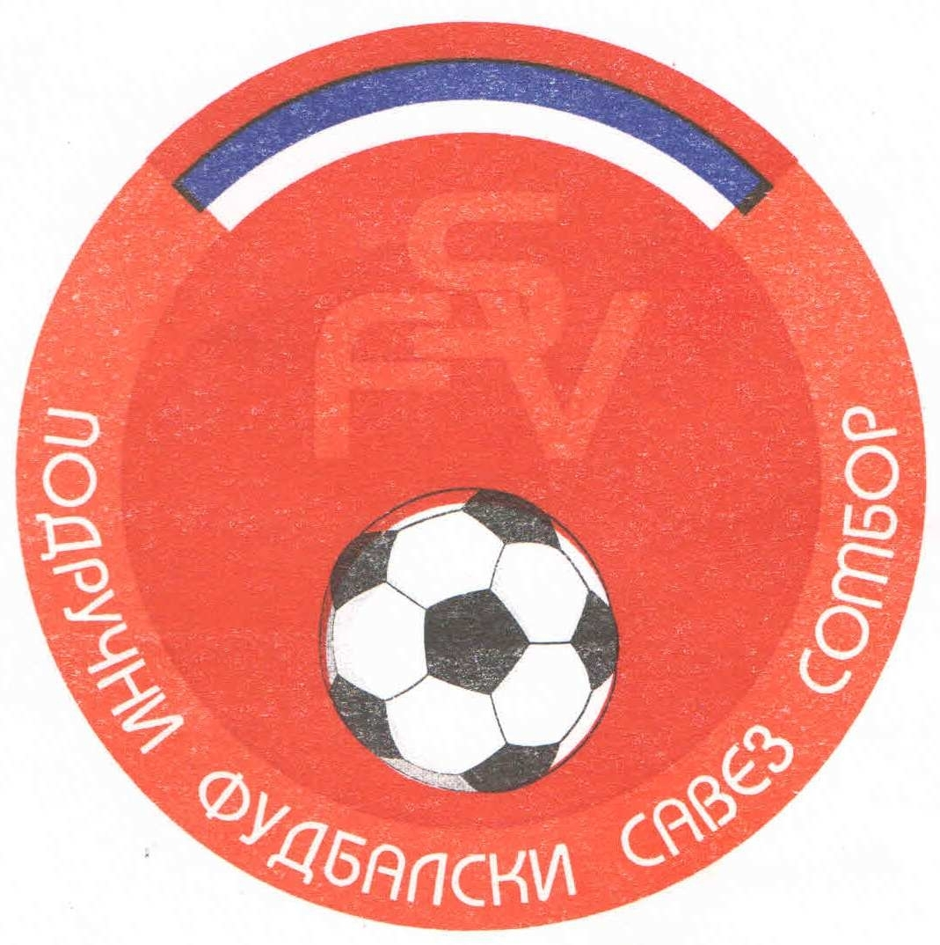
Подручни фудбалски савез Сомбор
25000 Сомбор, Венац Петра Бојовића 11
Тел/фах: 025-412-023
Ж.р.: 325-9500600013474-77
Е-Маил: pfssombor2021@gmail.com
Сајт: pfssombor.org.rs

Сомбор,30.01.2025.
РАСПОРЕД И КАЛЕНДАР ТАКМИЧЕЊА ПОДРУЧНЕ ФУДБАЛСКЕ ЛИГЕ СОМБОР ЗА ПРОЛЕЋНИ ДЕО ТАКМИЧАРСКЕ 2024/25. СЕЗОНЕ

16.Коло: 01/02. марта 2025 u 14,3o часова
ЦРВЕНКА: СУБОТА ЦРВЕНКА – РАДНИЧКИ
ЧЕЛАРЕВО: СУБОТА ЧСК ПИВАРА – РАВАНГРАД 2018
ПИВНИЦЕ: СЛАВИЈА – БУДУЋНОСТ(Г)
РУСКИ КРСТУР: РУСИН – БУДУЋНОСТ(М)
БАЧКИ БРЕСТОВАЦ: Б С К – ДИНАМО 1923
ОБРОВАЦ: БОРАЦ 46 – Ж А К
БАЧКА ПАЛАНКА: СУБОТА КРИЛА КРАЈИНЕ – КРИВАЊ
ГАЈДОБРА: ХЕРЦЕГОВАЦ – ЛИПАР

- Коло: 08/09. марта 2025 u 14,3o часова
ГАЈДОБРА: ХЕРЦЕГОВАЦ – ЦРВЕНКА
ЛИПАР: ЛИПАР – КРИЛА КРАЈИНЕ
СЕЛЕНЧА: КРИВАЊ – БОРАЦ 46
СОМБОР: СУБОТА Ж А К – Б С К
БАЧКИ БРЕГ: СУБОТА ДИНАМО 1923 – РУСИН
МЛАДЕНОВО: БУДУЋНОСТ – СЛАВИЈА
ГЛОЖАН: БУДУЋНОСТ – ЧСК ПИВАРА
СОМБОР: СУБОТА РАВАНГРАД 2018 – РАДНИЧКИ

- Коло: 15/16. марта 2025 u 15,оo часова
ЦРВЕНКА: СУБОТА ЦРВЕНКА – РАВАНГРАД 2018
СОМБОР: РАДНИЧКИ – БУДУЋНОСТ(Г)
ЧЕЛАРЕВО: СУБОТА ЧСК ПИВАРА – БУДУЋНОСТ(М)
ПИВНИЦЕ: СЛАВИЈА – ДИНАМО 1923
РУСКИ КРСТУР: РУСИН – Ж А К
БАЧКИ БРЕСТОВАЦ: Б С К – КРИВАЊ
ОБРОВАЦ: БОРАЦ 46 – ЛИПАР
БАЧКА ПАЛАНКА: СУБОТА КРИЛА КРАЈИНЕ – ХЕРЦЕГОВАЦ

- Коло: 22/23. марта 2025 u 15,оo часова
БАЧКА ПАЛАНКА: СУБОТА КРИЛА КРАЈИНЕ – ЦРВЕНКА
ГАЈДОБРА: ХЕРЦЕГОВАЦ – БОРАЦ 46
ЛИПАР: ЛИПАР – Б С К
СЕЛЕНЧА: КРИВАЊ – РУСИН
СОМБОР: СУБОТА Ж А К – СЛАВИЈА
БАЧКИ БРЕГ: СУБОТА ДИНАМО 1923 – ЧСК ПИВАРА
МЛАДЕНОВО: БУДУЋНОСТ(М) – РАДНИЧКИ
ГЛОЖАН: БУДУЋНОСТ – РАВАНГРАД 2018

- Коло: 29/30. марта 2025 u 16,oo часова
ЦРВЕНКА: СУБОТА ЦРВЕНКА – БУДУЋНОСТ(Г)
СОМБОР: СУБОТА РАВАНГРАД 2018 – БУДУЋНОСТ(М)
СОМБОР: РАДНИЧКИ – ДИНАМО 1923
ЧЕЛАРЕВО: СУБОТА ЧСК ПИВАРА – Ж А К
ПИВНИЦЕ: СЛАВИЈА – КРИВАЊ
РУСКИ КРСТУР: РУСИН – ЛИПАР
БАЧКИ БРЕСТОВАЦ: Б С К – ХЕРЦЕГОВАЦ
ОБРОВАЦ: БОРАЦ 46 – КРИЛА КРАЈИНЕ

- Коло: 05/06. априла 2025 u 16,oo часова
ОБРОВАЦ: БОРАЦ 46 – ЦРВЕНКА
БАЧКА ПАЛАНКА: СУБОТА КРИЛА КРАЈИНЕ – Б С К
ГАЈДОБРА: ХЕРЦЕГОВАЦ – РУСИН
ЛИПАР: ЛИПАР – СЛАВИЈА
СЕЛЕНЧА: КРИВАЊ – ЧСК ПИВАРА
СОМБОР: СУБОТА Ж А К – РАДНИЧКИ
БАЧКИ БРЕГ: СУБОТА ДИНАМО 1923 – РАВАНГРАД 2018
МЛАДЕНОВО: БУДУЋНОСТ – БУДУЋНОСТ(Г)

- Коло: 12/13. априла 2025 u 16,3o часова
ЦРВЕНКА: СУБОТА ЦРВЕНКА – БУДУЋНОСТ(М)
ГЛОЖАН: БУДУЋНОСТ – ДИНАМО 1923
СОМБОР: СУБОТА РАВАНГРАД 2018 – Ж А К
СОМБОР: РАДНИЧКИ - КРИВАЊ
ЧЕЛАРЕВО: СУБОТА ЧСК ПИВАРА – ЛИПАР
ПИВНИЦЕ: СЛАВИЈА – ХЕРЦЕГОВАЦ
РУСКИ КРСТУР: РУСИН – КРИЛА КРАЈИНЕ
БАЧКИ БРЕСТОВАЦ: Б С К – БОРАЦ 46

- Коло: 19/20. априла 2025 u 16,3o часова
БАЧКИ БРЕСТОВАЦ: Б С К - ЦРВЕНКА
ОБРОВАЦ: БОРАЦ 46 – РУСИН
БАЧКА ПАЛАНКА: СУБОТА КРИЛА КРАЈИНЕ – СЛАВИЈА
ГАЈДОБРА: ХЕРЦЕГОВАЦ – ЧСК ПИВАРА
ЛИПАР: ЛИПАР – РАДНИЧКИ
СЕЛЕНЧА: КРИВАЊ – РАВАНГРАД 2018
СОМБОР: СУБОТА Ж А К – БУДУЋНОСТ(Г)
БАЧКИ БРЕГ: СУБОТА ДИНАМО 1923 – БУДУЋНОСТ(М)

- Коло: 26/27. априла 2025 u 16,3o часова
ЦРВЕНКА: СУБОТА ЦРВЕНКА – ДИНАМО 1923
МЛАДЕНОВО: БУДУЋНОСТ – Ж А К
ГЛОЖАН: БУДУЋНОСТ – КРИВАЊ
СОМБОР: СУБОТА РАВАНГРАД 2018 – ЛИПАР
СОМБОР: РАДНИЧКИ – ХЕРЦЕГОВАЦ
ЧЕЛАРЕВО: СУБОТА ЧСК ПИВАРА – КРИЛА КРАЈИНЕ
ПИВНИЦЕ: СЛАВИЈА – БОРАЦ 46
РУСКИ КРСТУР: РУСИН – Б С К

- Коло: 03/04. маја 2025 u 17,oo часова
РУСКИ КРСТУР: РУСИН – ЦРВЕНКА
БАЧКИ БРЕСТОВАЦ: Б С К – СЛАВИЈА
ОБРОВАЦ: БОРАЦ 46 – ЧСК ПИВАРА
БАЧКА ПАЛАНКА: СУБОТА КРИЛА КРАЈИНЕ – РАДНИЧКИ
ГАЈДОБРА: ХЕРЦЕГОВАЦ – РАВАНГРАД 2018
ЛИПАР: ЛИПАР – БУДУЋНОСТ(Г)
СЕЛЕНЧА: КРИВАЊ – БУДУЋНОСТ(М)
СОМБОР: СУБОТА Ж А К – ДИНАМО 1923

- Коло: 10/11. маја 2025 u 17,оo часова
ЦРВЕНКА: СУБОТА ЦРВЕНКА – Ж А К
БАЧКИ БРЕГ: СУБОТА ДИНАМО 1923 – КРИВАЊ
МЛАДЕНОВО: БУДУЋНОСТ – ЛИПАР
ГЛОЖАН: БУДУЋНОСТ – ХЕРЦЕГОВАЦ
СОМБОР: СУБОТА РАВАНГРАД 2018 – КРИЛА КРАЈИНЕ
СОМБОР: РАДНИЧКИ – БОРАЦ 46
ЧЕЛАРЕВО: СУБОТА ЧСК ПИВАРА – Б С К
ПИВНИЦЕ: СЛАВИЈА – РУСИН

- Коло: 17/18. маја 2025 u 17,оо часова
ПИВНИЦЕ: СЛАВИЈА – ЦРВЕНКА
РУСКИ КРСТУР: РУСИН – ЧСК ПИВАРА
БАЧКИ БРЕСТОВАЦ: Б С К – РАДНИЧКИ
ОБРОВАЦ: БОРАЦ 46 – РАВАНГРАД 2018
БАЧКА ПАЛАНКА: СУБОТА КРИЛА КРАЈИНЕ – БУДУЋНОСТ(Г)
ГАЈДОБРА: ХЕРЦЕГОВАЦ – БУДУЋНОСТ(М)
ЛИПАР: ЛИПАР – ДИНАМО 1923
СЕЛЕНЧА: КРИВАЊ – Ж А К

- Коло: 24/25. маја 2025 u 17,3o часова
ЦРВЕНКА: СУБОТА ЦРВЕНКА – КРИВАЊ
СОМБОР: СУБОТА Ж А К – ЛИПАР
БАЧКИ БРЕГ: СУБОТА ДИНАМО 1923 – ХЕРЦЕГОВАЦ
МЛАДЕНОВО: БУДУЋНОСТ – КРИЛА КРАЈИНЕ
ГЛОЖАН: БУДУЋНОСТ – БОРАЦ 46
СОМБОР: СУБОТА РАВАНГРАД 2018 – Б С К
СОМБОР: РАДНИЧКИ – РУСИН
ЧЕЛАРЕВО: СУБОТА ЧСК ПИВАРА – СЛАВИЈА

- Коло: 01. јуна 2025 u 17,3o часова
ЧЕЛАРЕВО: ЧСК ПИВАРА – ЦРВЕНКА
ПИВНИЦЕ: СЛАВИЈА – РАДНИЧКИ
РУСКИ КРСТУР: РУСИН – РАВАНГРАД
БАЧКИ БРЕСТОВАЦ: Б С К – БУДУЋНОСТ(Г)
ОБРОВАЦ: БОРАЦ 46 – БУДУЋНОСТ(М)
БАЧКА ПАЛАНКА: КРИЛА КРАЈИНЕ – ДИНАМО 1923
ГАЈДОБРА: ХЕРЦЕГОВАЦ – Ж А К
ЛИПАР: ЛИПАР – КРИВАЊ

- Коло: 08. јуна 2025 u 17,3o часова
ЦРВЕНКА: ЦРВЕНКА – ЛИПАР
СЕЛЕНЧА: КРИВАЊ – ХЕРЦЕГОВАЦ
СОМБОР: Ж А К – КРИЛА КРАЈИНЕ
БАЧКИ БРЕГ: ДИНАМО 1923 – БОРАЦ 46
МЛАДЕНОВО: БУДУЋНОСТ – Б С К
ГЛОЖАН: БУДУЋНОСТ – РУСИН
СОМБОР: РАВАНГРАД 2018 – СЛАВИЈА
СОМБОР: РАДНИЧКИ – ЧСК ПИВАРА

НАПОМЕНА: ПОСЛЕДЊА ДВА КОЛА СЕ ИГРА ИСТОГ ДАНА И У ИСТО ВРЕМЕ.
ФК“ЖАК“ Сомбор, ФК“ЧСК ПИВАРА“ Челарево , ФК“РАВАНГРАД 2018“ Сомбор, ФК“ЦРВЕНКА“Црвенка,ФК“КРИЛА КРАЈИНЕ“ Бачка Паланка, ФК“ДИНАМО 1923“ Бачки Брег , када су домаћини своје утакмице играју СУБОТОМ.

КОМЕСАР ЗА ТАКМИЧЕЊЕ ПФЛ СОМБОР
Дражић Лазар, с.р.

